 | Ekstremni vremenski dogodki | 
Ključno sporočilo: V obdobju 1961–2007 je opažen trend naraščanje absolutne maksimalne temperature ter absolutne minimalne temperature, kar kaže na segrevanje podnebja. Narašča tudi število vročih dni, število ledenih dni pa pada. Podatki o največji debelini snežne odeje povsod po državi kažejo tendenco upadanja. Bolj kakor temperatura so spremenljive padavine (nevihte, toča), ki kažejo odklone od dolgoletnih povprečij na posameznih območjih v Sloveniji.
Cilj(i): Spremljanje in zmanjšanje ogroženosti zaradi ekstremnih vremenskih dogodkov.
Definicija:
Kazalec podaja letne ekstreme: najnižje in najvišje temperature zraka, število dni s temperaturo nad in pod izbranim pragom ter največjo debelino snežne odeje za šest krajev po Sloveniji. Značilnosti močnih padavin in neviht so dane opisno.
Slika 54-1: Absolutna najvišja in absolutna najnižja temperatura
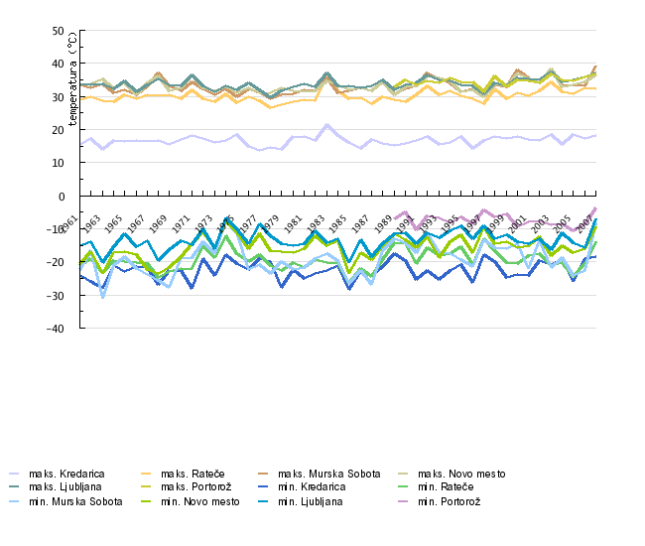
Vir: Arhiv meteoroloških podatkov ARSO, Agencija Republike Slovenije za okolje, 2008
Slika 54-2: Število dni z najvišjo temepraturo vsaj 30°C
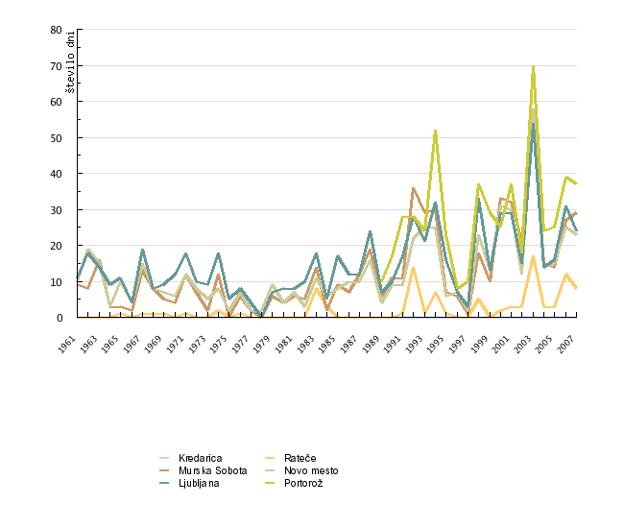
Vir: Arhiv meteoroloških podatkov ARSO, Agencija Republike Slovenije za okolje, 2008
Slika 54-3: Število dni z najvišjo temperaturo pod lediščem
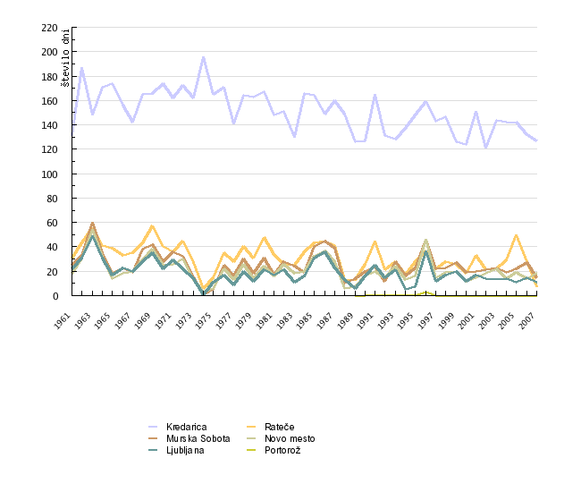
Vir: Arhiv meteoroloških podatkov ARSO, Agencija Republike Slovenije za okolje, 2008
Slika 54-4: Najvišja debelina snežne odeje
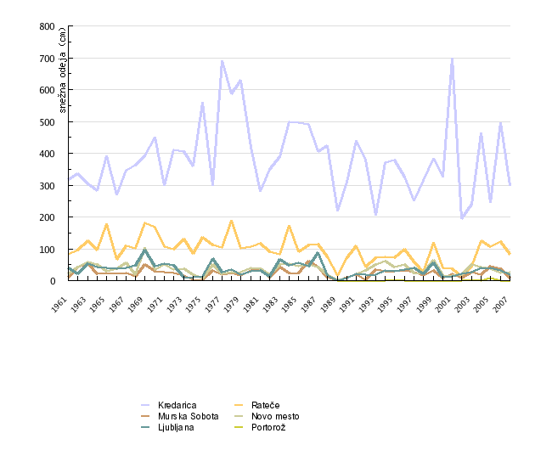
Vir: Arhiv meteoroloških podatkov ARSO, Agencija Republike Slovenije za okolje, 2008
Komentar:
V obdobju 1961–2007 je opažen trend naraščanje absolutne maksimalne temperature ter absolutne minimalne temperature, kar kaže na segrevanje podnebja. Bolj izrazita je tendenca naraščanja pri absolutni letni minimalni temperaturi, manj izrazita pa pri absolutni maksimalni temperaturi zraka. Temperaturno je opazno poletje 2003, ki je bilo izjemno po trajanju in intenziteti vročine. Takrat je bilo zabeleženih nekaj rekordno visokih temperatur in rekordno veliko je bilo tudi vročih dni. Nobeno poletje v dolgoletnem nizu podatkov, ki v naših krajih obsega dobro stoletje in pol, se ne more primerjati s poletjem 2003. Trend števila vročih dni raste, števila ledenih dni pa pada. Po predvidenem razvoju globalnega podnebja bodo tako vroča, kakor je bilo poletje 2003, povprečna poletja v drugi polovici tega stoletja. Po snežni odeji je izjemno leto 2001 z rekordno debelino v visokogorju, po nižinah pa je bila zima 2000/2001 običajna. Podatki o največji debelini snežne odeje povsod po državi kažejo tendenco upadanja. Seveda postopno ogrevanje ozračja še ne pomeni, da v prihodnosti ne moremo več računati na izjemno visoko snežno odejo. O tem smo se lahko prepričali ob koncu leta 2005. Tudi v prihodnje še lahko pričakujemo izrazite prodore hladnega zraka, kar potrjujejo tudi najnižje temperature v letu 2005. V letu 2006 je bilo nenavadno sneženje v začetku marca, povzročilo je mnogo težav v prometu in pri rastlinju.
Še veliko bolj kakor temperatura so spremenljive padavine. Glede na izračunane trende in odklone povprečja zadnjega obdobja (1991–2007) od referenčnega obdobja opazimo homogeno naraščanje števila dogodkov s padavinami nad 20 mm na Goričkem in Kozjanskem. Njihovo število pa upada v Slovenskem Primorju, v Alpah in na Dinarskem območju. Drugod po državi ni zaznati statistično značilne spremembe. Regionalne razlike so lahko posledica različnega padavinskega režima.
Prostorsko homogeno naraščanje števila dni z nevihto je opaziti v Prekmurju, na Goričkem, v Slovenskih goricah in na Kozjanskem, homogeno območje upadanja števila neviht pa na Dolenjskem, v Beli krajini in na Primorskem. Drugod po Sloveniji očitno ni značilnega reda v spreminjanju pogostosti neviht, le v gorskem svetu je opaziti prevlado naraščanja njihovega števila, vendar tudi tu območja niso homogena. Homogena območja naraščanja števila dogodkov s točo so opažena na Goriškem, na Notranjskem v pasu južno od Ljubljane, v delu Karavank in na zelo ozkem območju na Kozjaku. Pogostost toče pa je manjša v južnem predelu Julijskih Alp, na širokem območju Štajerske in Prekmurja ter v Beli krajini z okolico.
Lokalno se pojavljajo tudi zelo intenzivne padavine v trajanju nekaj ur ali dan, morda dva, ki lahko povzročijo plazenje terena in lokalne poplave (hudourniške poplave in plazovi septembra 2007 na Gorenjskem in Štajerskem). Glede na pričakovane spremembe globalnega podnebja bodo taki dogodki verjetno tudi pri nas v prihodnje pogostejši.
Podatki in viri:
Vir podatkov je Agencija Republike Slovenije za okolje, Urad za meteorologijo, Arhiv meteoroloških podatkov ARSO. Ocena globalnih trendov in razmer v Evropi je povzeta po Svetovni meteorološki organizaciji.
Informacije o merilnih mestih:
Kredarica je reprezentativna za razmere v visokogorju; Rateče je merilna postaja, kjer so razmere v okolici merilnega mesta že več desetletij nespremenjene in ki je reprezentativna za dolinski svet severne Slovenije. Murska Sobota opisuje razmere v ravninskem svetu severovzhodne Slovenije, kjer je podnebna celinska nota v državi najbolj izražena. Novo mesto je značilen predstavnik podnebnih razmer na Dolenjskem. V predzadnji vrstici preglednic so dani podatki za Ljubljano, kjer se je okolica merilnega mesta v zadnjih desetletjih močno spreminjala, a so podatki kljub temu reprezentativni za podnebne razmere v Ljubljani, ki je naša prestolnica in največje mesto; zavedati pa se moramo, da niso primerni za opis spreminjanja podnebnih razmer na širšem območju ali za ocenjevanje globalnih podnebnih sprememb. V zadnji vrstici so podatki z letališča v Slovenskem Primorju.
Preglednica 54-1: Absolutna najvišja in absolutna najnižja temperatura
 |  | 1961 | 1962 | 1963 | 1964 | 1965 | 1966 | 1967 | 1968 | 1969 | 1970
maks. Kredarica | ?C | 15.4 | 17.4 | 14 | 16.7 | 16.3 | 16.7 | 16.6 | 16.8 | 15.6 | 17
maks. Rateče | ?C | 29 | 29.8 | 28.6 | 28.4 | 30.4 | 29.4 | 30.6 | 30.4 | 30.5 | 29.3
maks. Murska Sobota | ?C | 33.6 | 32.6 | 33.9 | 31.2 | 32 | 30.6 | 33.3 | 37.2 | 33.2 | 31.8
maks. Novo mesto | ?C | 33.8 | 33.9 | 35.4 | 32.3 | 34 | 30.4 | 34.2 | 36.2 | 31.8 | 32.6
maks. Ljubljana | ?C | 33.9 | 33.5 | 33.8 | 32.2 | 34.7 | 31.3 | 33.5 | 35.3 | 33.6 | 33.2
maks. Portorož | ?C
min. Kredarica | ?C | -24.1 | -25.8 | -28 | -21 | -22.8 | -21.3 | -21.7 | -26.7 | -22.6 | -22.6
min. Rateče | ?C | -21.2 | -19 | -23.2 | -19.7 | -19.8 | -20.2 | -20.4 | -24.8 | -23 | -22
min. Murska Sobota | ?C | -22.4 | -16.7 | -31 | -21.2 | -18.4 | -22.1 | -23.8 | -25.5 | -27.6 | -18.8
min. Novo mesto | ?C | -20.4 | -17 | -23.6 | -17.1 | -16.9 | -17.8 | -22.3 | -23.4 | -21.6 | -18.4
min. Ljubljana | ?C | -15.2 | -13.8 | -20.2 | -15.3 | -11.5 | -15.3 | -13.7 | -19.7 | -16.3 | -13.7
min. Portoro? | ?C
 |  | 1971 | 1972 | 1973 | 1974 | 1975 | 1976 | 1977 | 1978 | 1979 | 1980
maks. Kredarica | ?C | 18.1 | 17.4 | 16.1 | 16.6 | 18.4 | 15 | 13.8 | 14.6 | 14 | 17.8
maks. Rateče | ?C | 32.1 | 29.2 | 28.4 | 30.7 | 28 | 30 | 28.8 | 26.7 | 27.4 | 28.5
maks. Murska Sobota | ?C | 34.4 | 32.4 | 30.4 | 32.4 | 29.8 | 32.3 | 31.2 | 29.4 | 30.5 | 30.8
maks. Novo mesto | ?C | 36.4 | 32.5 | 31.7 | 32.9 | 31.2 | 32.6 | 31.1 | 31 | 32.6 | 31.6
maks. Ljubljana | ?C | 36.5 | 33.2 | 31.4 | 33.1 | 32 | 34 | 32 | 29.6 | 31.8 | 32.8
maks. Portoro? | ?C
min. Kredarica | ?C | -28.1 | -19.1 | -24 | -17.7 | -20.6 | -22.2 | -19.1 | -19.9 | -27.8 | -22.2
min. Rateče | ?C | -22 | -15.2 | -18.8 | -12.2 | -17.6 | -19.8 | -17.7 | -21.2 | -22.7 | -20.1
min. Murska Sobota | ?C | -18.6 | -14 | -17.5 | -7.7 | -11.2 | -22.4 | -20.7 | -23.6 | -20 | -22.2
min. Novo mesto | ?C | -14.5 | -10.9 | -15.6 | -7.5 | -10.8 | -15.9 | -11.6 | -16.7 | -17 | -17.3
min. Ljubljana | ?C | -14.7 | -10 | -16 | -6.7 | -9.9 | -14.6 | -8.4 | -12.2 | -14.5 | -15.2
min. Portorož | ?C
 |  | 1981 | 1982 | 1983 | 1984 | 1985 | 1986 | 1987 | 1988 | 1989 | 1990
maks. Kredarica | ?C | 18 | 16.6 | 21.6 | 18.2 | 16 | 14.3 | 17 | 15.8 | 15.1 | 15.9
maks. Rateče | ?C | 29 | 28.8 | 36.1 | 31.8 | 29.3 | 29.7 | 27.8 | 29.8 | 29.1 | 28.4
maks. Murska Sobota | ?C | 32.1 | 31.8 | 35.6 | 31.2 | 31.8 | 32.7 | 33.1 | 34.8 | 30.9 | 32.4
maks. Novo mesto | ?C | 31.7 | 31.7 | 34.7 | 33.5 | 32.1 | 32.5 | 31.7 | 34.3 | 30.4 | 33
maks. Ljubljana | ?C | 33.7 | 32.8 | 37.1 | 33.3 | 33.1 | 32.7 | 33.2 | 34.9 | 32 | 33.4
maks. Portorož | ?C |  |  |  |  |  |  |  |  | 33 | 34.9
min. Kredarica | ?C | -25.1 | -23.4 | -22.7 | -21.1 | -28.3 | -22.6 | -24.2 | -21.4 | -17.6 | -19.6
min. Rateče | ?C | -21.8 | -19.3 | -20.2 | -20.4 | -26.4 | -22 | -24.3 | -19.2 | -14.2 | -14.4
min. Murska Sobota | ?C | -21.6 | -19 | -17.4 | -19.6 | -26.4 | -22.7 | -26.9 | -16.6 | -13.1 | -14.1
min. Novo mesto | ?C | -16.1 | -12.2 | -15.2 | -13.7 | -23.5 | -17.1 | -19.4 | -15.1 | -11.6 | -13.4
min. Ljubljana | ?C | -14.4 | -10.6 | -14.1 | -12.9 | -20.3 | -13.3 | -18.3 | -14.5 | -11.4 | -11.1
min. Portorož | ?C |  |  |  |  |  |  |  |  | -6.9 | -5
 |  | 1991 | 1992 | 1993 | 1994 | 1995 | 1996 | 1997 | 1998 | 1999 | 2000
maks. Kredarica | ?C | 16.6 | 17.8 | 15.4 | 16.1 | 17.8 | 14.3 | 16.8 | 17.8 | 17.4 | 18
maks. Rateče | ?C | 30.5 | 33.2 | 30.4 | 31.6 | 30.1 | 29.2 | 27.8 | 32.4 | 29.3 | 31
maks. Murska Sobota | ?C | 33.2 | 37.2 | 35.2 | 34.1 | 31.4 | 32.2 | 30.4 | 33.5 | 32.9 | 37.9
maks. Novo mesto | ?C | 33.2 | 36.2 | 35.6 | 34.7 | 31.4 | 32 | 30 | 33.8 | 33.3 | 36.7
maks. Ljubljana | ?C | 34.2 | 36.5 | 34.9 | 34.7 | 33.5 | 33.3 | 30.8 | 34.1 | 33.1 | 35.6
maks. Portorož | ?C | 33.6 | 34.7 | 34.1 | 35.7 | 34.4 | 34.4 | 31.4 | 36.3 | 33 | 35
min. Kredarica | ?C | -25.3 | -22.7 | -25.2 | -22.6 | -20.8 | -26.3 | -17.8 | -19.9 | -24.8 | -23.7
min. Rateče | ?C | -20.4 | -15.6 | -18.2 | -17.6 | -15.5 | -20.8 | -13.1 | -16.7 | -20.3 | -20.4
min. Murska Sobota | ?C | -17.1 | -11.5 | -17.3 | -17.5 | -19.4 | -21.3 | -13.4 | -15.6 | -16 | -14.6
min. Novo mesto | ?C | -15.8 | -12.3 | -18.6 | -14 | -11.7 | -17.1 | -9.5 | -14.4 | -14 | -15.7
min. Ljubljana | ?C | -14.6 | -11.3 | -12.6 | -10.6 | -9.2 | -13 | -9.1 | -13.1 | -11.9 | -14
min. Portorož | ?C | -10.3 | -6.2 | -6.8 | -8.2 | -6.4 | -8.5 | -4.4 | -6.3 | -5.5 | -9.5
 |  | 2001 | 2002 | 2003 | 2004 | 2005 | 2006 | 2007
maks. Kredarica | ?C | 16.9 | 16.7 | 18.6 | 15.6 | 18.4 | 17.3 | 18.2
maks. Rateče | ?C | 30.3 | 31.7 | 34.3 | 31.4 | 30.8 | 32.6 | 32.3
maks. Murska Sobota | ?C | 35.6 | 34.1 | 38.4 | 33.4 | 33.4 | 33.3 | 39.1
maks. Novo mesto | ?C | 35.5 | 34 | 38.4 | 33 | 33.4 | 34.4 | 36.6
maks. Ljubljana | ?C | 35.2 | 34.9 | 37.3 | 34.3 | 35 | 35.9 | 37
maks. Portoro? | ?C | 34.7 | 34 | 36.9 | 34.9 | 34.6 | 35.9 | 36.7
min. Kredarica | ?C | -24.2 | -19.6 | -20.9 | -19.2 | -25.8 | -19.1 | -18.4
min. Rateče | ?C | -18.1 | -17.5 | -21 | -20.1 | -24.3 | -20.4 | -14
min. Murska Sobota | ?C | -22 | -13.7 | -21.6 | -18.8 | -24.1 | -22.6 | -8.2
min. Novo mesto | ?C | -15.1 | -12.4 | -18.2 | -15.2 | -17.2 | -16.1 | -9.4
min. Ljubljana | ?C | -14.5 | -12.9 | -16.2 | -11.2 | -14.1 | -15.7 | -6.9
min. Portorož | ?C | -7.8 | -7.5 | -8.8 | -8.6 | -10.5 | -8.6 | -3.6

Vir: Arhiv meteoroloških podatkov ARSO, Agencija Republike Slovenije za okolje, 2008
Preglednica 54-2: Število dni z najvišjo temepraturo vsaj 30°C
 |  | 1961 | 1962 | 1963 | 1964 | 1965 | 1966 | 1967 | 1968 | 1969 | 1970
Kredarica | število dni | 0 | 0 | 0 | 0 | 0 | 0 | 0 | 0 | 0 | 0
Rateče | število dni | 0 | 0 | 0 | 0 | 1 | 0 | 1 | 1 | 1 | 0
Murska Sobota | število dni | 9 | 8 | 16 | 3 | 3 | 2 | 13 | 8 | 5 | 4
Novo mesto | število dni | 10 | 19 | 15 | 3 | 10 | 4 | 15 | 8 | 7 | 6
Ljubljana | število dni | 11 | 18 | 14 | 9 | 11 | 4 | 19 | 8 | 9 | 12
Portorož | število dni
 |  | 1971 | 1972 | 1973 | 1974 | 1975 | 1976 | 1977 | 1978 | 1979 | 1980
Kredarica | število dni | 0 | 0 | 0 | 0 | 0 | 0 | 0 | 0 | 0 | 0
Rateče | število dni | 1 | 0 | 0 | 2 | 0 | 1 | 0 | 0 | 0 | 0
Murska Sobota | število dni | 12 | 7 | 2 | 12 | 0 | 6 | 2 | 0 | 6 | 4
Novo mesto | število dni | 12 | 8 | 5 | 8 | 2 | 7 | 2 | 2 | 9 | 4
Ljubljana | število dni | 18 | 10 | 9 | 18 | 5 | 8 | 4 | 0 | 7 | 8
Portorož | število dni
 |  | 1981 | 1982 | 1983 | 1984 | 1985 | 1986 | 1987 | 1988 | 1989 | 1990
Kredarica | število dni | 0 | 0 | 0 | 0 | 0 | 0 | 0 | 0 | 0 | 0
Rateče | število dni | 0 | 0 | 8 | 3 | 0 | 0 | 0 | 0 | 0 | 0
Murska Sobota | število dni | 6 | 5 | 14 | 2 | 9 | 7 | 12 | 19 | 6 | 11
Novo mesto | število dni | 7 | 3 | 11 | 6 | 8 | 10 | 10 | 16 | 4 | 9
Ljubljana | število dni | 8 | 10 | 18 | 5 | 17 | 12 | 12 | 24 | 7 | 10
Portorož | število dni |  |  |  |  |  |  |  |  | 10 | 17
 |  | 1991 | 1992 | 1993 | 1994 | 1995 | 1996 | 1997 | 1998 | 1999 | 2000
Kredarica | število dni | 0 | 0 | 0 | 0 | 0 | 0 | 0 | 0 | 0 | 0
Rateče | število dni | 1 | 14 | 1 | 7 | 1 | 0 | 0 | 5 | 0 | 2
Murska Sobota | število dni | 11 | 36 | 29 | 30 | 7 | 6 | 1 | 18 | 10 | 33
Novo mesto | število dni | 9 | 22 | 25 | 25 | 6 | 7 | 2 | 23 | 13 | 31
Ljubljana | število dni | 17 | 28 | 21 | 32 | 16 | 7 | 3 | 33 | 13 | 29
Portorož | število dni | 28 | 28 | 24 | 52 | 23 | 8 | 10 | 37 | 29 | 25
 |  | 2001 | 2002 | 2003 | 2004 | 2005 | 2006 | 2007
Kredarica | število dni | 0 | 0 | 0 | 0 | 0 | 0 | 0
Rateče | število dni | 3 | 3 | 17 | 3 | 3 | 12 | 8
Murska Sobota | število dni | 32 | 21 | 55 | 15 | 14 | 27 | 29
Novo mesto | število dni | 30 | 12 | 58 | 14 | 15 | 25 | 23
Ljubljana | število dni | 29 | 15 | 54 | 14 | 16 | 31 | 24
Portorož | število dni | 37 | 18 | 70 | 24 | 25 | 39 | 37

Vir: Arhiv meteoroloških podatkov ARSO, Agencija Republike Slovenije za okolje, 2008
Preglednica 54-3: Število dni z najvišjo temperaturo pod lediščem
 |  | 1961 | 1962 | 1963 | 1964 | 1965 | 1966 | 1967 | 1968 | 1969 | 1970
Kredarica | število dni | 131 | 187 | 148 | 171 | 174 | 156 | 142 | 165 | 166 | 174
Rateče | število dni | 31 | 43 | 56 | 41 | 39 | 33 | 35 | 43 | 57 | 40
Murska Sobota | število dni | 25 | 33 | 60 | 35 | 18 | 23 | 19 | 38 | 42 | 28
Novo mesto | število dni | 18 | 31 | 54 | 32 | 14 | 18 | 20 | 29 | 38 | 25
Ljubljana | število dni | 22 | 31 | 49 | 31 | 17 | 23 | 20 | 28 | 35 | 22
Portorož | število dni
 |  | 1971 | 1972 | 1973 | 1974 | 1975 | 1976 | 1977 | 1978 | 1979 | 1980
Kredarica | število dni | 162 | 172 | 162 | 196 | 165 | 171 | 141 | 164 | 163 | 167
Rateče | število dni | 36 | 45 | 27 | 6 | 15 | 35 | 28 | 40 | 31 | 48
Murska Sobota | število dni | 36 | 32 | 15 | 1 | 5 | 25 | 16 | 30 | 18 | 31
Novo mesto | število dni | 26 | 30 | 13 | 3 | 6 | 22 | 13 | 26 | 14 | 24
Ljubljana | število dni | 29 | 22 | 14 | 1 | 11 | 17 | 9 | 20 | 12 | 21
Portorož | število dni
 |  | 1981 | 1982 | 1983 | 1984 | 1985 | 1986 | 1987 | 1988 | 1989 | 1990
Kredarica | število dni | 148 | 151 | 130 | 166 | 164 | 149 | 160 | 149 | 126 | 127
Rateče | število dni | 34 | 26 | 25 | 36 | 43 | 45 | 41 | 13 | 13 | 26
Murska Sobota | število dni | 17 | 28 | 24 | 19 | 40 | 45 | 39 | 10 | 14 | 20
Novo mesto | število dni | 16 | 26 | 18 | 20 | 32 | 37 | 28 | 6 | 7 | 16
Ljubljana | število dni | 17 | 21 | 11 | 16 | 31 | 36 | 23 | 13 | 6 | 16
Portorož | število dni |  |  |  |  |  |  |  |  | 0 | 0
 |  | 1991 | 1992 | 1993 | 1994 | 1995 | 1996 | 1997 | 1998 | 1999 | 2000
Kredarica | število dni | 165 | 131 | 128 | 137 | 148 | 159 | 143 | 147 | 126 | 124
Rateče | število dni | 45 | 21 | 28 | 17 | 28 | 37 | 22 | 28 | 26 | 18
Murska Sobota | število dni | 24 | 12 | 28 | 16 | 23 | 46 | 22 | 23 | 27 | 19
Novo mesto | število dni | 20 | 15 | 24 | 13 | 16 | 46 | 15 | 19 | 20 | 12
Ljubljana | število dni | 25 | 15 | 21 | 5 | 7 | 37 | 12 | 17 | 20 | 12
Portorož | število dni | 1 | 0 | 1 | 1 | 0 | 3 | 0 | 0 | 0 | 0
 |  | 2001 | 2002 | 2003 | 2004 | 2005 | 2006 | 2007
Kredarica | število dni | 151 | 121 | 144 | 142 | 142 | 132 | 127
Rateče | število dni | 33 | 21 | 22 | 29 | 50 | 28 | 7
Murska Sobota | število dni | 20 | 21 | 23 | 19 | 22 | 27 | 15
Novo mesto | število dni | 15 | 18 | 22 | 14 | 19 | 14 | 18
Ljubljana | število dni | 17 | 14 | 14 | 14 | 11 | 15 | 11
Portorož | število dni | 0 | 0 | 0 | 0 | 0 | 0 | 0

Vir: Arhiv meteoroloških podatkov ARSO, Agencija Republike Slovenije za okolje, 2008
Preglednica 54-4: Najvišja debelina snežne odeje
 |  | 1961 | 1962 | 1963 | 1964 | 1965 | 1966 | 1967 | 1968 | 1969 | 1970
Kredarica | cm | 318 | 335 | 304 | 282 | 391 | 270 | 348 | 362 | 392 | 450
Rateče | cm | 82 | 95 | 125 | 96 | 178 | 68 | 110 | 101 | 181 | 167
Murska Sobota | cm | 10 | 43 | 53 | 22 | 23 | 23 | 23 | 14 | 50 | 30
Novo mesto | cm | 22 | 42 | 59 | 52 | 30 | 37 | 57 | 20 | 103 | 34
Ljubljana | cm | 41 | 21 | 54 | 42 | 39 | 37 | 40 | 49 | 95 | 45
Portorož | cm
 |  | 1971 | 1972 | 1973 | 1974 | 1975 | 1976 | 1977 | 1978 | 1979 | 1980
Kredarica | cm | 299 | 411 | 405 | 360 | 560 | 300 | 690 | 587 | 630 | 420
Rateče | cm | 107 | 100 | 130 | 85 | 135 | 112 | 104 | 190 | 102 | 106
Murska Sobota | cm | 28 | 24 | 17 | 3 | 3 | 31 | 18 | 23 | 17 | 31
Novo mesto | cm | 51 | 35 | 37 | 20 | 7 | 52 | 21 | 28 | 27 | 40
Ljubljana | cm | 53 | 49 | 12 | 11 | 14 | 69 | 28 | 35 | 20 | 30
Portorož | cm
 |  | 1981 | 1982 | 1983 | 1984 | 1985 | 1986 | 1987 | 1988 | 1989 | 1990
Kredarica | cm | 280 | 350 | 390 | 500 | 495 | 490 | 405 | 425 | 220 | 310
Rateče | cm | 118 | 92 | 82 | 173 | 90 | 113 | 114 | 75 | 17 | 71
Murska Sobota | cm | 38 | 11 | 42 | 25 | 24 | 61 | 44 | 12 | 0 | 10
Novo mesto | cm | 37 | 19 | 50 | 54 | 45 | 50 | 43 | 20 | 4 | 9
Ljubljana | cm | 31 | 14 | 67 | 47 | 55 | 46 | 89 | 15 | 1 | 7
Portorož | cm |  |  |  |  |  |  |  |  | 0 | 0
 |  | 1991 | 1992 | 1993 | 1994 | 1995 | 1996 | 1997 | 1998 | 1999 | 2000
Kredarica | cm | 440 | 380 | 205 | 370 | 380 | 325 | 250 | 315 | 385 | 325
Rateče | cm | 110 | 42 | 73 | 75 | 71 | 98 | 58 | 26 | 119 | 40
Murska Sobota | cm | 20 | 4 | 35 | 30 | 30 | 33 | 27 | 16 | 31 | 7
Novo mesto | cm | 22 | 32 | 50 | 62 | 44 | 52 | 25 | 25 | 65 | 17
Ljubljana | cm | 21 | 20 | 18 | 32 | 30 | 35 | 39 | 21 | 56 | 11
Portorož | cm | 0 | 0 | 0 | 0 | 3 | 0 | 0 | 0 | 0 | 0
 |  | 2001 | 2002 | 2003 | 2004 | 2005 | 2006 | 2007
Kredarica | cm | 700 | 195 | 240 | 465 | 245 | 495 | 300
Rateče | cm | 38 | 14 | 45 | 125 | 107 | 124 | 82
Murska Sobota | cm | 21 | 8 | 27 | 18 | 46 | 37 | 9
Novo mesto | cm | 16 | 19 | 52 | 42 | 37 | 24 | 28
Ljubljana | cm | 14 | 21 | 26 | 41 | 40 | 32 | 19
Portorož | cm | 0 | 0 | 3 | 0 | 7 | 0 | 0

Vir: Arhiv meteoroloških podatkov ARSO, Agencija Republike Slovenije za okolje, 2008
Povezani kazalci:
Padavine in temperature
Ocenjena škoda po elementarnih nesrečah
Zadnji popravki: 17. januar 2008
Avtor(ji): Tanja Cegnar, Agencija Republike Slovenije za okolje

